Отчет Терешкина Алина, лабораторная работа №2 “Настройка протокола STP (IEEE 802.1D”
- Для заданной на схеме schema-lab2 сети, состоящей из управляемых коммутаторов и персональных компьютеров настроить протокол STP:
При дублировании проекта schema-lab2 на коммутаторах был включен протокол STP, так что коммутаторы сами выбрали основное дерево.
- Проверить доступность каждого с каждым всех персональных компьютеров (VPCS), результаты запротоколировать.
PC1 PC2
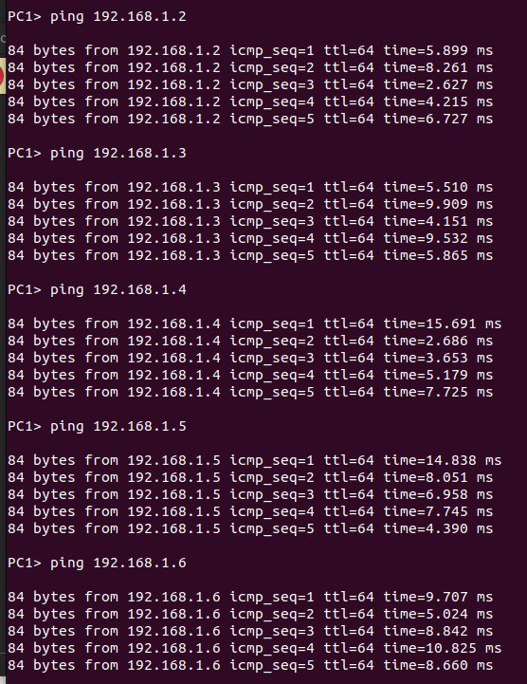
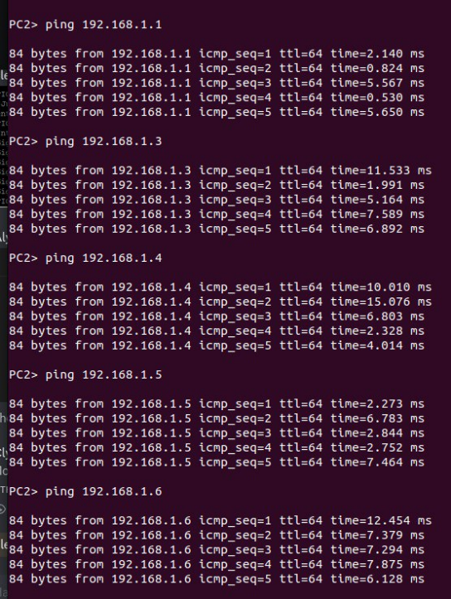
PC3 PC4
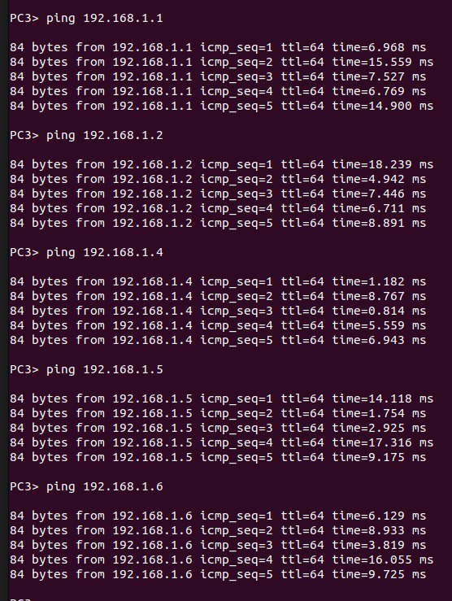
PC5 PC6
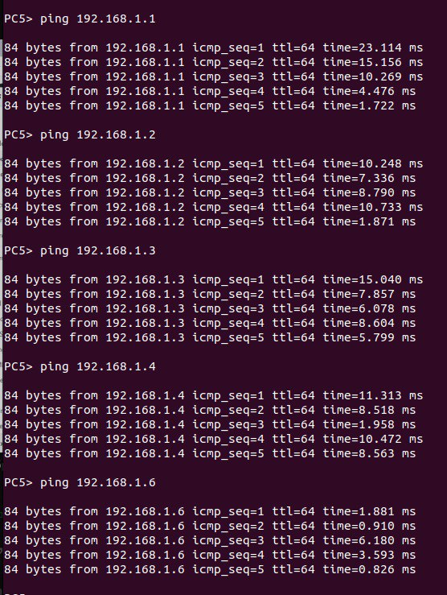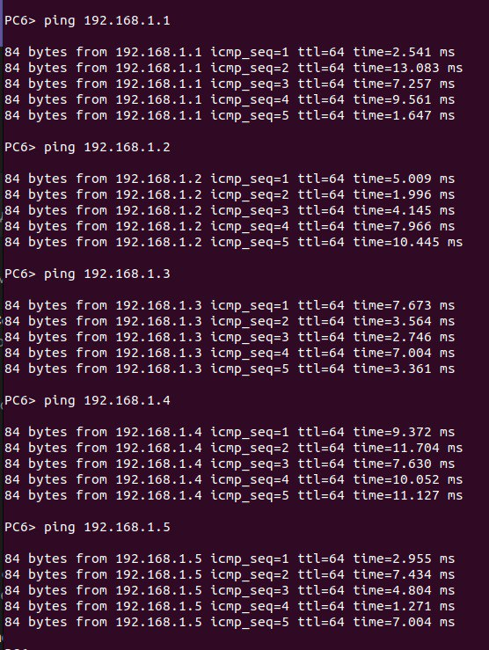
- На изображении схемы отметить BID каждого коммутатора и режимы работы портов (RP/DP/blocked) и стоимости маршрутов, результат сохранить в файл
Layer2Switch-1
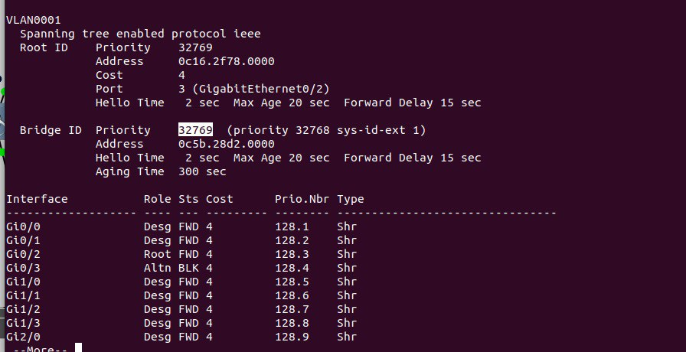
Layer2Switch-2
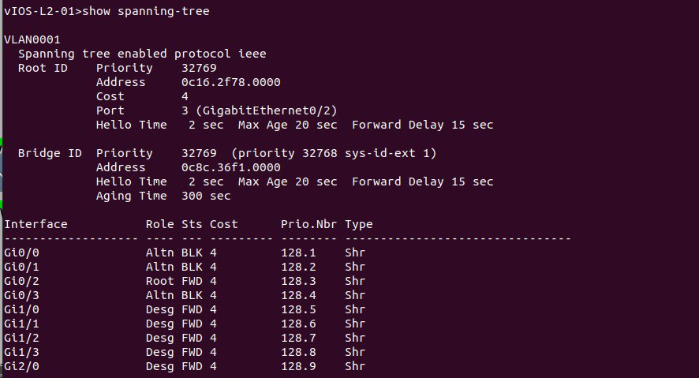

Layer2Switch-3
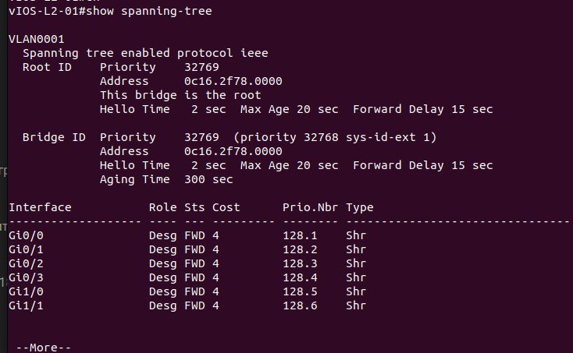
Layer2Switch-4
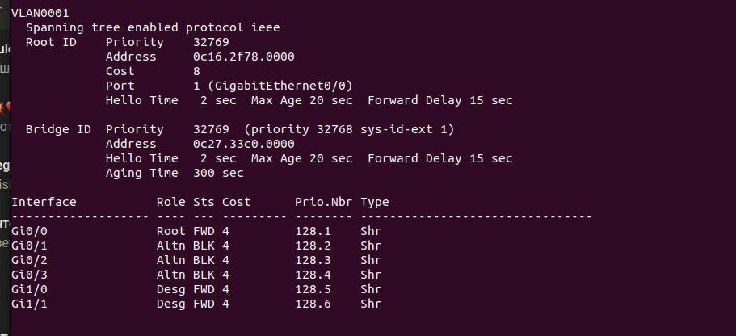
Layer2Switch-5
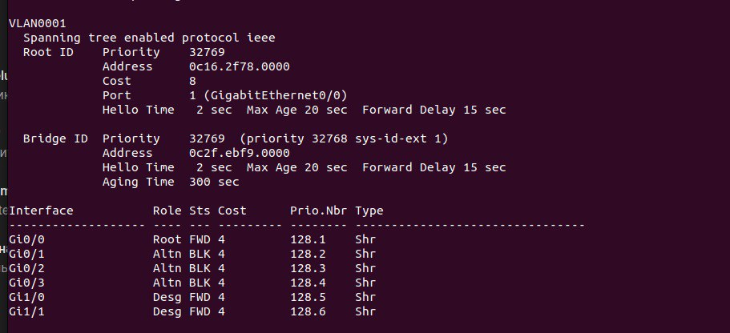
Как видно Layer2Switch-3 является корнем, исходя из приоритета и Mac-адреса. На схеме отметим ВID всех коммутаторов.
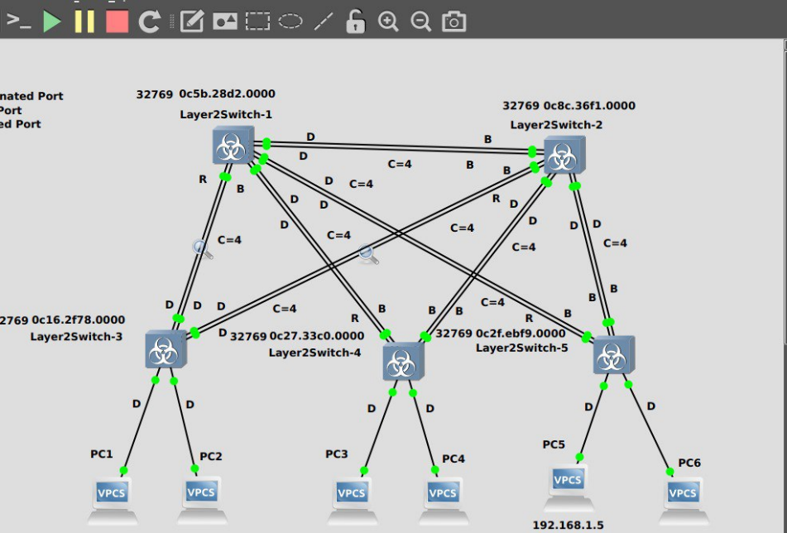
Схема с отметками BID коммутаторов, режимами работы портов и стоимостями маршрутов
- Отслеживание передачи пакетов hello от корневого коммутатора с помощью Wireshark с использованием фильтра STP:
Как видно, коммутаторы 1 и 3 обмениваются служебными сообщениями. Поскольку у них также настроены VLAN, то кроме пакетов, относящихся к VLAN 1, передаются также пакеты для VLAN 100, 200 и 300.
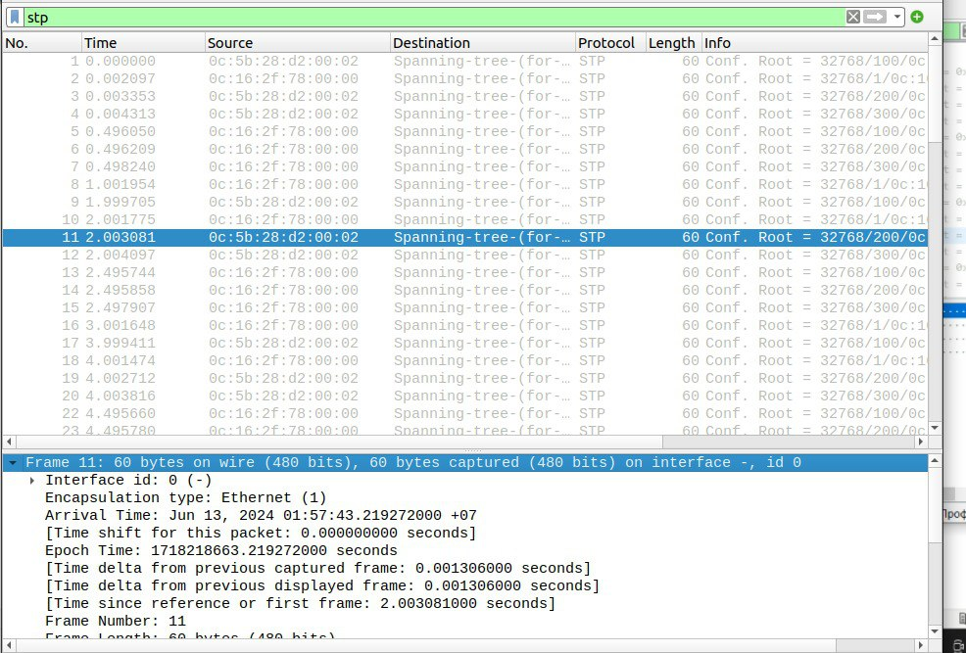
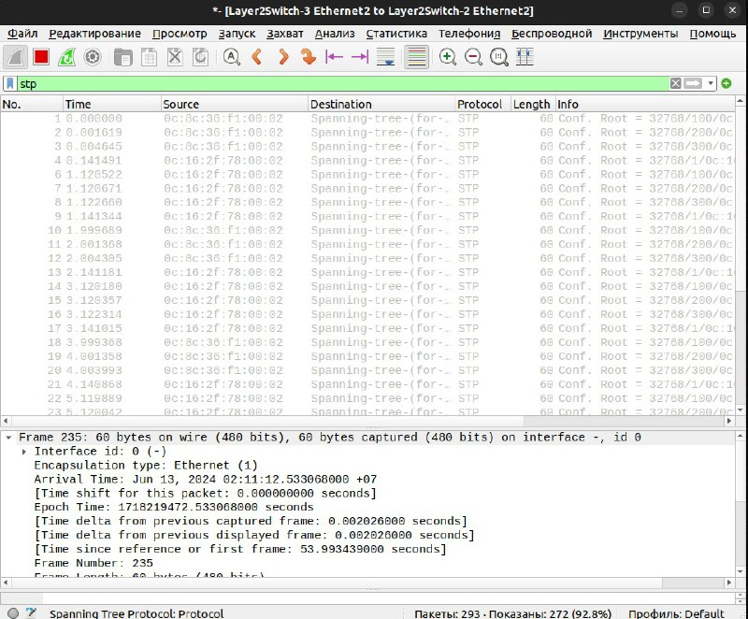

- Изменить стоимость маршрута для порта RP произвольного назначенного коммутатора (4), повторить действия из п.3, результат сохранить в отдельный файл.
Таблица STP до изменения
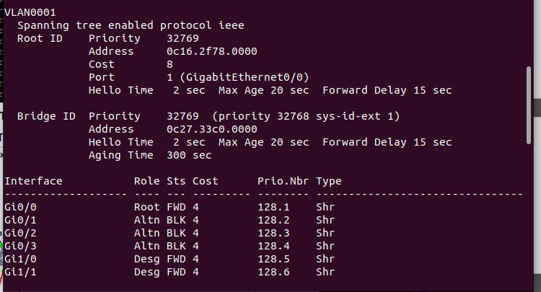

Таблица STP после изменения
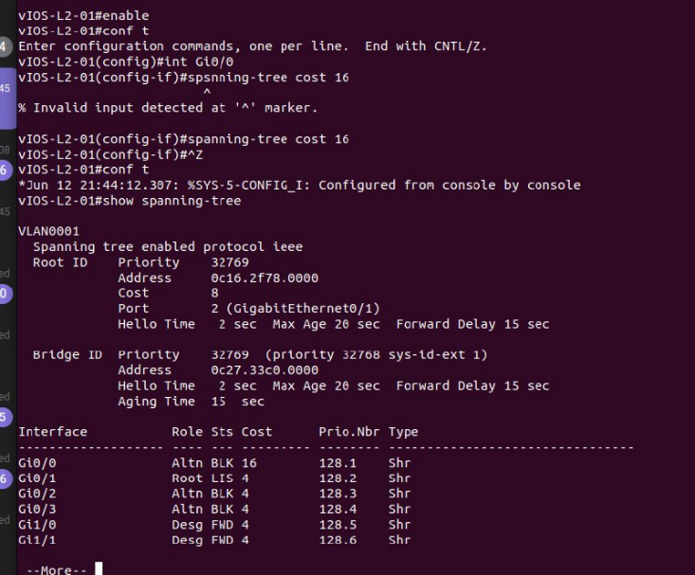
Можно заметить, что Root стал второй порт
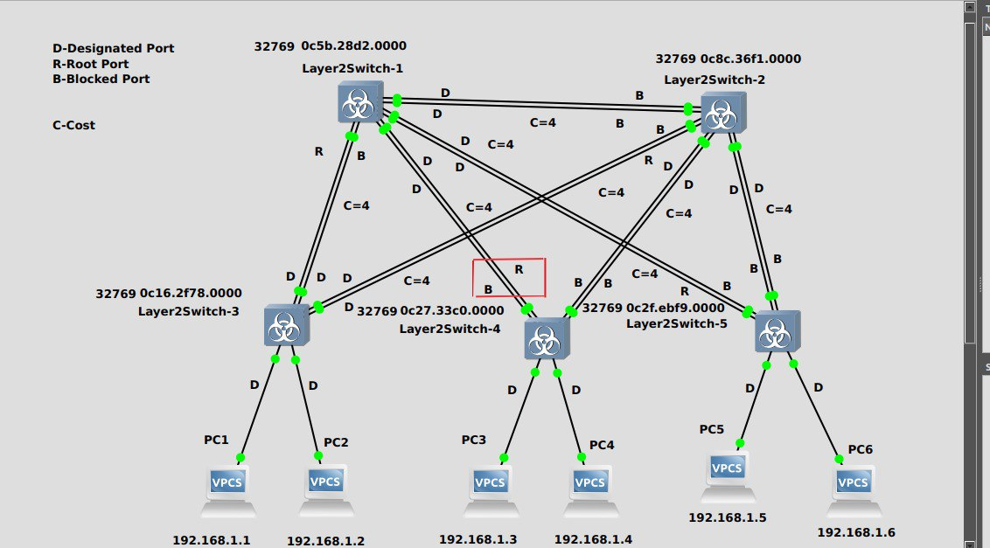

- Сохранение файлов конфигураций всех устройств в виде набора файлов с именами, соответствующими именам устройств:

